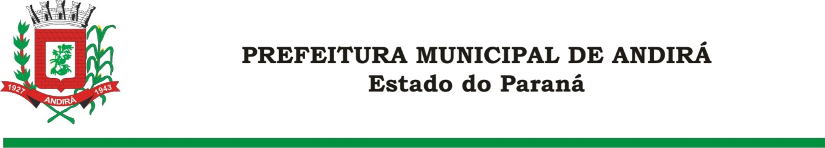

PORTARIA Nº. 18.090 DE 19 DE ABRIL DE 2024

IONE ELISABETH ALVES ABIB, Prefeita Municipal de Andirá, Estado do Paraná, usando das atribuições que lhe são conferidas por lei e,

CONSIDERANDO a Portaria 17.896 de 23 de janeiro de 2024, a qual interrompeu, a partir do dia 29 de janeiro de 2024, o período de férias da Servidora Pública Municipal Magali Soave de Oliveira,

R E S O L V E:

Art.1º- Conceder 04 dias remanescentes das férias, a partir do dia 30 de abril de 2024, a Servidora Pública Municipal, MAGALI SOAVE DE OLIVEIRA, ocupante do cargo de AGENTE ADMINISTRATIVO. A Servidora atualmente está lotada na Secretaria Municipal da Saúde.

Art. 2°- Esta Portaria entra em vigor na data de sua publicação.

Art. 3º- Ficam revogadas as disposições em contrário.

Paço Municipal Bráulio Barbosa Ferraz, Município de Andirá, Estado do Paraná, em 23 de abril de 2024, 81º da Emancipação Política.

IONE ELISABETH ALVES ABIB
PREFEITA MUNICIPAL

